Модель проведения недели права в школе
День защиты детей от взрослых

Данная разработка внеклассного мероприятия по правовому воспитанию представляет собой ряд разновозрастных познавательных занятий и программ , инсценированных бесед, а также викторин и конкурсов, позволяющих познакомить детей с основными положениями ,,Конвенции о правах ребёнка,, и некоторыми статьями
,, Всеобщей декларации прав человека,,

Цель : познакомить учащихся с основными правами и свободами, научить применять их в жизни.

Предварительная подготовка:
- младшие классы – подготовка рисунков на тему ,,Рисуем свои права,,
- викторина для младших школьников,, Права литературных героев,,;
- среднее и старшее звено – подготовка плакатов ,, Я и мои права,, ;
- подготовка сочинений на тему ,, Права ребенка ХХІ века,, ;
- анкетирование старшеклассников,, Школа - правовое пространство,,;

Этапы мероприятия:
1. Информационно – театрализованная программа
2.Разновозрастные мероприятия

- Правовая игра ,, Герои книг имеют право,, 1-5 класс
- Интеллектуально – познавательная правовая игра ,,Знатоки
права,, 6- 7 класс
- ,, Имею право,,( идея телевизионной игры ,, Пойми меня!,,) 8-9 кл.
- Пресс- конференция на тему ,,Нет подростковому суициду!,, 10 – 11 классы.( с участием участкового милиционера, школьного психолога, специалиста центра ,, Семья,,)

3. Разработка памяток для родителей ,, Об уважительном отношении к ребенку,,
4 . Выставка рисунков и плакатов на правовую тематику
5. Конкурс сочинений ,,Права ребенка,,
6. Свободный микрофон ,,Устами ребенка глаголит истина,, на тему
,,Что я думаю об окружающем нас взрослом мире,,
7. Подведение итогов дня
Ход мероприятия

- Этап - информационно- театрализованная программа
Календарь дат
20 ноября ежегодно отмечается Всемирный день прав ребёнка.
Кто прежде всего проявляет беспокойство о вас , пытается уберечь от неприятностей, создать все необходимые для вашего развития условия, защитить ваши интересы и права? Конечно ваши родители.
Но о детях заботятся и многочисленные общественные организации и государственные организации, которые главной своей задачей считают защиту детей.

Выступление учащегося: Наиболее авторитетной среди них является ООН
( Организация Объединенных Наций). Она возникла после Второй мировой войны , которую развязала фашистская Германия и в результате которой погибло более 50 миллионов человек, было разрушено много городов, сел и деревень. Люди всего мира осознали, к каким последствиям может привести нарушение прав человека, а именно главного права на жизнь. Чтобы предотвратить глобальную катастрофу- Третью мировую войну, народы и нации объединились во всемирную организацию – ООН, которая главной своей задачей поставила обеспечение прав человека во всем мире.

Звучит торжественная музыка. На сцене появляются шахматные фигуры. Исполняется танец. Постепенно на первый план выходит белая королева. Остальные фигуры склоняются в поклоне. На белую королеву торжественно надевают ленту с надписью: ,, Госпожа Конвенция,,. Звучат фанфары.

Внимание! Внимание! Отныне и навеки все права и свободы ребенка будут находиться в руках Госпожи Конвенции.

Госпожа Конвенция – я, Конвенция прав ребенка, обещаю помогать детям всегда, везде, всюду! Или иначе, защищать их законные права! Все мои слова и мысли изложены в официальном документе. Эти сведения необходимы каждому человеку. Да будет так!

1-й чтец: Есть книга правды и свободы
Вся наша жизнь – ее слова,
Запечатлели в ней народы
Свои священные слова.

20 ноября 1989 года ООН была принята ,,Конвенция о правах ребенка,,, которая закрепляет права ребенка
Госпожа Конвенция : Друзья, мои помощницы – Статьи всегда готовы рассказать вам о ваших правах.

(Помощницы – Статьи выносят плакаты)
- право на жизнь
- право на имя при рождении
- право на медицинскую помощь
- право на образование
- право на отдых и досуг
- право иметь имущество
- право на свободу взглядов
- право на свободное перемещение
- право на заботу и воспитание родителями
- право на всестороннее развитие и уважение человеческого достоинства
- право на защиту своих прав и законных интересов родителей
- на личную жизнь, семейную жизнь
- право на неприкосновенность жилища
- право на тайну переписки

Госпожа Конвенция : Я проведу вас , друзья, тропинками и дорожками Страны Прав. Вы узнаете много нового и полезного. А все услышанное и увиденное обязательно поможет вам в жизни.

2-й чтец: Каждый, право, имеет право
На то, что слева, и то, что справа,
На черное поле, на белое поле,
На вольную волю и неволю.

3-й чтец: В этом мире случайностей нет,
Каждый шаг оставляет след.
И чуда нет, и крайне редки совпаденья.
И не изменится времени ход.
Но часто паденьем становится взлет.
И видел я , как становится взлетом паденье.

Госпожа Конвенция : право на жизнь самое главное для любого человека. Но как часто взрослые в погоне за своими интересами его нарушают. По-прежнему где-то происходят конфликты, теракты, преступления, аварии. В них страдают дети. Да и в мирной жизни дети нуждаются в особой заботе и внимании со стороны взрослых.

4-й чтец: Лучшие люди построили город,
Построили город из белого камня.
Из белого камня у маленькой речки,
У медленной речки, на солнечном месте.
Лучшие люди украсили город,
Украсили город детьми и цветами.
Детьми и цветами, цветами и песней.
И верили свято, что это навечно.

Звучит тревожная мелодия. На демонстрационном экране сменяются кадры: события в Беслане, ,,Норд-Осте,, в Москве .

5-й чтец: Лучшие люди разрушили город,
Разрушили город из белого камня.
И место и речку сравняли с землею.
И землю покрыли железом и кровью.

Все : Весь мир сошел с ума!
5-й чтец: Лучшие люди построили город.
Построили город на выжженном месте.
Украсили город детьми и цветами.
И верили свято, что это навечно.
Звучит органная музыка. Демонстрируются кадры с изображением детей – жертв трагедии. На сцену выходит ребенок

Нарисуйте мне дом, да такой ,чтобы жил.
Да такой, чтобы жить не мешали.
Где устав от боев, снова силы копил
И в котором никто никогда бы меня не ужалил.
Я бы сам, я бы сам – нету красок заветных.
Знаю лишь только две, их сжимаю рукой,
То бела полоса, то черна беспросветно,
Рассинить бы… да нет у меня акварели такой

Исполняется песня ,, ГОЛУБЬ МИРА,,

Появляется Красная шапочка. Навстречу ей Волк.
Волк: Здравствуй, Красная шапочка!
Красная шапочка : Здравствуй, господин Волк!
Волк: Куда идешь?
Красная шапочка: К бабушке!
Волк : А где живет твоя бабушка?
Красная шапочка: Надо идти вон по той дороге.
Волк : Понятно! Удачи тебе. У меня дела.

Мадам Конвенция: Что же ты наделала? Он же может съесть твою бабушку и тебя , и тем самым нарушит твои права.
Статья :Каждый имеет право на личную неприкосновенность, жизнь и свободу. Пойдем, догоним его. Попробуем вразумить.

У каждого из нас были ситуации выбора. Как поступить? К кому прийти за помощью? Право на выбор – вот что помогает нам в порой нелегких жизненных ситуациях..

5-й чтец старшеклассник:
Каждый выбирает для себя
Женщину, религию, дорогу.
Дьяволу служить или пророку –
Каждый выбирает для себя.

Каждый выбирает по себе
Слово для любви или молитвы,
Шпагу для дуэли, меч для битвы –
Каждый выбирает по себе.

6-й чтец старшеклассница:
Каждый выбирает по себе
Щит и латы, посох и заплаты,
Меру окончательной расплаты –
Каждый выбирает по себе.

Каждый выбирает для себя.
Выбираю тоже – как умею.
Ни к кому претензий не имею –
Каждый выбирает для себя.

Исполняется песня,, НАС ВЫБИРАЮТ, МЫ ВЫБИРАЕМ,,

Идет Буратино и считает деньги. За спиной появляются Кот и Лиса.

Кот и Лиса: А ну-ка руки вверх! Где ты прячешь деньги негодный мальчишка? Отдавай их нам скорее!
Буратино :Ни за что ! Они мои! Моему папе Карло необходима куртка.
Статья : Ты прав, Буратино. Каждый человек имеет право владеть имуществом. Никого нельзя произвольно лишать имущества.
Госпожа Конвенция: Так что ,Кот и Лиса ,убирайтесь по добру. Или понесете наказание.

Право на заботу и воспитание неотъемлемая часть нашей жизни. Человеческая доброта, милосердие, умение радоваться и переживать за других создает основу человеческих отношений, человеческого счастья.

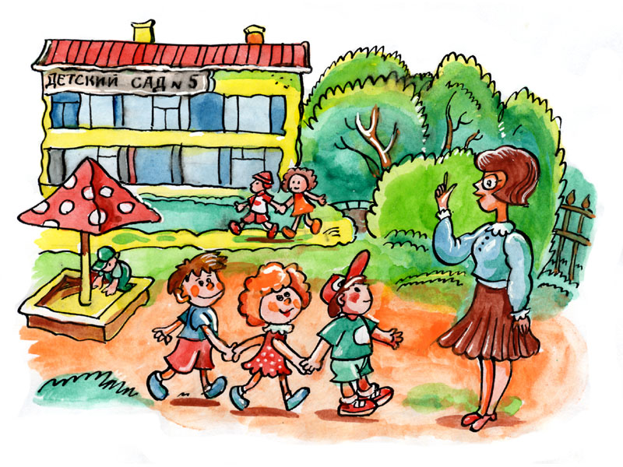
7-й чтец: Добрым быть совсем непросто.
Не зависит доброта от роста
Не зависит доброта от цвета.
Доброта не пряник, не конфета.

Только надо, надо добрым быть
И в беде друг друга не забыть.
И завертится Земля быстрей,
Если будем мы с тобой добрей.

8 -й чтец: Доброта с годами не стареет,
Доброта от холода согреет,
Если доброта как солнце греет,
Радуются взрослые и дети.

Добрым быть совсем непросто.
Не зависит доброта от роста,
Доброта приносит людям радость
И взамен не требует награды.

Исполняется песня М. Минкова ,,ДОРОГА ДОБРА,,

Идет девочка, в руках несет корзину и плачет.
Госпожа Конвенция : Кто тебя обидел, дитя?
Девочка: меня мачеха злая проводила в лес за подснежниками. Да где их в стужу найти?
Статья: Не печалься . государство должно заботится о ребенке, который остался без родителей, чтобы ему было где жить, чем питаться. Государство проверяет , как заботятся о приемных детях взрослые.

Право на отдых и досуг имеют все без исключения.

9-й чтец ученик младших классов:
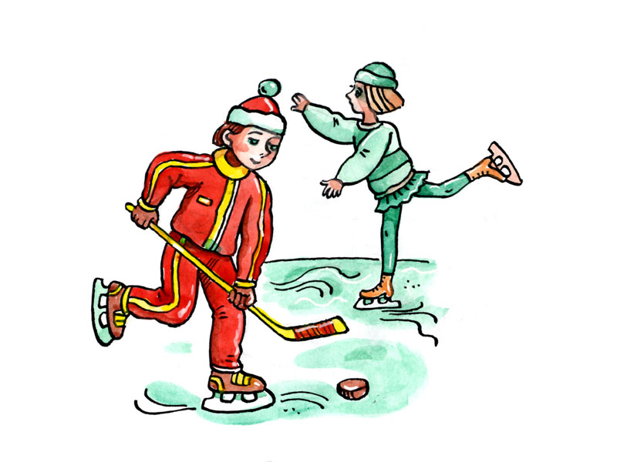

На час начальником бы стать
Среди законодателей,
Велел бы я закон издать
Для взрослых обязательный.
,,В дни отдыха, - гласил бы он,-
Одних , без нас , родителей
В театры, в цирк, на стадион
Не допускать как зрителей,,
Пусть надпись – буквы
покрупней!-
Там ярко освещается:
,,Вход мамам, папам без детей
Строжайше запрещается,,.
Тогда бы поняли они,
Все взрослое сообщество,
Как детям в праздничные дни
Быть вместе с ними хочется .

В детях мы , взрослые, должны развивать творчество. Открывать новые таланты. Правом на всестороннее развитие, на свободу взглядов пользуется каждый ребенок. Он имеет право наслаждаться искусством, участвовать в научном прогрессе и пользоваться его благами.

Чтение собственного стихотворения. Автор Безбородов Сергей,
ученик 6 ,,б,, класса ,, Если б я был президентом,,

Если б я был президентом,
Мной гордилась бы страна.
Я б построил для детей
Много парков, площадей.
Молодым бы дал дорогу,
Дал работу и жилье.
И , конечно, много денег,
Чтоб все жили хорошо!
Пенсии бы я прибавил,
Чтобы бабушки легко
Покупали хлеб, печенье,
Мясо, фрукты, молоко.
Я б старался ежедневно
Что- то сделать для людей,
И тогда они, возможно,
В сытости и чистоте,
Стали думать о стране!

Госпожа Конвенция: Ну вот , друзья, мы познакомились с основными моими Статьями – помощниками. Заглядывайте ко мне чаще. Буду рада вам помочь!

- Этап - разновозрастные мероприятия

Игра ,, Герои книг имеют право,,
Цель игры: познакомить учащихся с основными правами и свободами, научить применять их в жизни.
В игре участвуют 3-4 команды. Каждая команда получает комплект книг.
1. Разминка
Ведущий зачитывает статью Конвенции, участники игры показывают книгу, герой которой сталкивался с проблемой, описываемой в статье.

Комплект книг:

Андерсен Х.К. ,, Дюймовочка,,
Гаршин В.М. ,,Лягушка- путешественница,,
Крылов И.А. ,,Мартышка и очки,,
Мамин-Сибиряк Д.Н. ,,Серая шейка,,
Маршак С.Я. ,, Багаж,,
Михалков С.В. ,,Три поросенка,,
НосовН.Н. ,,Приключения Незнайки и его друзей,,
Перро Ш. ,,Красная шапочка,,
Пушкин А.С . ,,Сказка о рыбаке и рыбке,,
Толстой А.Н. ,,Золотой ключик,,
Чуковский К. ,,Айболит,,
ПерроШ. ,,Золушка,,
Русская народная сказка ,,Репка,,
Распэ Р.Э. ,,Приключения барона Мюнхгаузена,,
Твен М. ,,Приключения Тома Сойера,,

2.Викторина ,,Права литературных героев,,

- В какой сказке нарушено право на личную неприкосновенность, жизнь и свободу?( ,,Серая шейка,, ,,Красная шапочка,, ,,Дюймовочка,, ,,Сказка о рыбаке и рыбке,,)
- Какие литературные герои могли бы пожаловаться, что нарушено их право на неприкосновенность жилища? (,,Три поросенка,,)
- Какие сказочные герои страдают от вмешательства в их личную жизнь? (,, Сказка о царе Салтане,,)
- Герои каких сказок воспользовались правом свободного передвижения и правом выбора места жительства?(,,Лягушка – путешественница,,
- В какой сказке героиня воспользовалась правом искать и находить убежище и защиту от преследования?( ,,Дюймовочка,,)
- В какой сказке нарушаются права человека владеть своим имуществом?(,,Золотой ключик,,)
- Какие литературные герои воспользовались правом на свободу мирных собраний?(,, Бременские музыканты,, ,,Квартет,,)
- Какой известный литературный герой воспользовался правом на труд, причем обеспечил себе и другим свободный выбор работы и справедливые условия труда?(Том Сойер)
- В какой сказке подтверждается право работающего на справедливое вознаграждение?(,,Мороз Иванович,, ,,Сказка о попе и работнике его Балде,,)
- У какой известной сказочной героини нарушено право на отдых и досуг?(,,Золушка,,)

3.Конкурс ,,Песня о правах,,

Для каждой команды исполняется песня. Игроки должны сказать, о каких правах в ней идет речь.

1 ,,Песня бременских музыкантов,,( право на свободу передвижения, мирных собраний)
2.,,Чему учат в школе,,( право на образование)
3.,,На крутом бережку,, из м\ф ,,Приключения кота Леопольда,,(право на отдых)
4. ,,До чего дошел прогресс,, к\ф ,,Приключения Электроника,, (право на пользование благами научно- технического прогресса)
5.,, Я у бабушки живу,,( право на заботу и воспитание родителями)
6.,,Мы маленькие дети,, ( право свободно выражать свои взгляды)
7.,,Пусть всегда будет солнце,,( право на жизнь)
8.,,Ты да я , да мы с тобой,,( право на личную жизнь)

4.Конкурс рисунков
Нарисовать эскиз обложки к Конвенции о правах ребенка.
ИНТЕЛЛЕКТУАЛЬНАЯ ИГРА

,,ЗНАТОКИ ПРАВА,,

В игре принимают участие 3 команды.
Цель игры: помочь детям осознать права и обязанности свои и других людей.
П р е д с т а в л е н и е к о м а н д

  - я команда ,, ЗНАТОКИ,,
Девиз: ,,Хотим все знать,,
2-я команда ,,ПОИСК,,
Девиз: ,,Куда мы не пойдем, все интересное найдем,,
3-я команда ,,ХИППИ,,
Девиз: ,,Хочешь иметь победу, пошевели извилинами,,

- ВИКТОРИНА
На кл. часах вы познакомились с Конвенцией о правах ребенка и Декларацией прав человека. Попробуйте ответить на следующие вопросы, к каждому из которых я предложу 3 варианта ответа. Вы должны выбрать правильный ответ, поднять карточку с нужной буквой и объяснить свое решение.
- Какова цель ООН?
А. Защита прав человека.
Б. Проведение олимпийских игр.
В. Наказание уголовных преступников.

2. В каком документе изложены права ребенка?
А.В Конституции РФ.
Б. В Конвенции о правах ребенка.
В. В Декларации прав ребенка.

3.Кто признается ребенком в соответствии с Конституцией о правах ребенка?
А. Лицо,до достижения 18 лет.
Б. Лицо, до достижения 14 лет.
В. Лицо, до достижения 16 лет.
4.Кто в нашей стране призван стоять на страже прав и свобод граждан?
А. Председатель правительства( он же глава государства)
Б. Президент
В. Председатель Государственной Думы

5.Что является высшей ценностью в России по Конституции РФ?
А. Промышленный и военный капитал
Б. Человек, его права и свободы
В. Государство

6.Как вы думаете , какой орган при ООН занимается правами ребенка?
А. Детский фонд
Б. Международный валютный фонд
В. Международный банк

2.РИСУНОК
Командам раздаются часть от рисунка детей. Посовещавшись, вы должны ответить, о каком праве хотел поведать автор рисунка.

3.ДОМАШНЕЕ ЗАДАНИЕ

Инсценировка отрывка сказки,, Красная шапочка,,

Каждой команде надо было приготовить обвинительную речь Волку.
Заслушиваются речи прокуроров каждой команды.

- ПАНТОМИМА
Вам нужно изобразить мимикой и жестами для своей команды то право, которое будет написано на карточке. А команда должна это право угадать.
5.ПЕСНЯ
Исполнение песен, в которых идет речь о каком- либо праве.

Выступление членов жюри и награждение команд.

Игра

( идея телевизионной игры)

Цель игры : определить степень понимания подростками правовых терминов, уровень знания своих прав и свобод.
Оборудование: наушники, фломастеры, листы бумаги.

Для проведения игры формируются две команды. В каждой по 5-6 человек
ХОД ИГРЫ
1-Й ЭТАП-,, КОМАНДА- КАПИТАН,,
Командам дается задание придумать название, защитить его, выбрать капитана. Завершается этап защитой названия.
2-Й ЭТАП -,,ПОЙМИ МЕНЯ,,
Команды выстраиваются в ряд. Все игроки закрывают уши наушниками. Ведущий называет капитанам один из типичных правовых терминов. Капитаны просят игрока , стоящего следом снять наушники. Объясняют термин ,не используя при этом ни жесты, ни рисунки. Второй игрок должен правильно назвать термин и объяснить его следующему игроку и так далее. На передачу всей команде дается 1 минута. Если вся команда назвала термин правильно, то каждому присуждается по 1 баллу. Если команды не уложились в срок, присваивается столько баллов, сколько игроков сыграли. Если команда не справляется, ее может заменить команда –дублер.
Термины для 2-го этапа: право, ребенок, свобода, закон, решение, Конституция, ответственность.
3-Й ЭТАП-,, МОИ ПРАВА,,
Командам дается список возможных прав и свобод человека.
Определить , какими правами пользуются дети и подростки в соответствии с российским законодательством. На задание дается 2 минуты. Баллы подсчитываются по числу правильных ответов.

Перечень прав:
Право на жизнь.
Право на имя.
Право на гражданство.
Право на свободу совести и религиозных убеждений
Право на жизнь с родителями.
Право на труд.
Право на отдых.
Право на отсутствие дискриминации.
Право на свободу ассоциаций и мирных собраний.
Право на защиту жизни и здоровья.
Право на образование.
Право на отсутствие рабства.
Право на жилище.
Право на свободу слова.
Право на получение информации.
Право пользоваться достижениями культуры.
Право избирать и быть избранным.
Право создавать семью.
Право участвовать в научно- техническом, художественном творчестве.

4-Й ЭТАП -,,АССОЦИАЦИИ,,
Капитану называют правовой термин. Просят назвать слова- ассоциации. Затем ассоциации за 1 минуту называют все остальные члены команды по очереди. За каждое совпадение 1 балл.
Термины для ассоциаций:
Организация, коллектив, школа, дело, парламент.

5-Й ЭТАП- ,, ПИШЕМ ЗАКОН,,
Задача участников игры – сочинить проект закона ,, О запрете грубых и оскорбительных выражений, используемых взрослыми в адрес детей.,,
6-Й ЭТАП –,,УГАДАЙ СТАТЬЮ,,
Команды имеют тексты Декларации. Поочередно от каждой команды выходят ,,делегаты,, и с завязанными глазами вытягивают предмет. Главная цель- определить, на какие статьи может указывать данный предмет: ключ, книга, письмо, повестка в суд, рубль, географическая карта, кукла, билет, таблетки, крестик, зверек или растение, словарь.

Выступление жюри и награждение команд.

ИСПОЛЬЗУЕМАЯ ЛИТЕРАТУРА

1. Права ребенка: нормативно правовые документы. М. Творческий
Центр. 2005
2. Гальцова Е.А. Изучаем свои права Волгоград. ,,Учитель,, 2007
3. Дереклеева Н. И. Справочник классного руководителя
М.,,ВАКО,,2005
4. Жиренко О.Е. Лапина Е.В. Киселева Т.В. Я- гражданин России!
Классные часы. М.,,ВАКО,, 2006

5. Маньшина Н.А. Система работы школы по защите прав и
законных интересов ребенка Волгоград. ,,Учитель,, 2007
6. Малюшкина А.Б. Романова Е.А. Дела школьные М. Творческий
центр. 2003
7. Касаткина Н.А. Формы взаимодействия с родителями в начальной
школе Волгоград. ,, Учитель,, 2003

